**openEuler22.03-V1RISC-版LibreOffice Calc特性测试**

**（倪紫琦 18251985880 [1027172290@qq.com](mailto:1027172290@qq.com) 众测平台用户名：我可是很优秀的）**

1. **安装测试**

**1.测试环境下载**

1. **下载并安装vmwarestation 虚拟机**

**下载版本：**

VMware-workstation-full-16.2.4-20089737

**VMware Workstation16 密钥：**

ZF3R0-FHED2-M80TY-8QYGC-NPKYF

**官网下载地址：**

<https://www.vmware.com/cn/products/workstation-pro/workstation-pro-evaluation.html>

1. **下载Ubuntu**

**下载版本：**

ubuntu-22.04.1-desktop-amd64

**官网下载地址：**

https://releases.ubuntu.com

以上均默认配置安装即可

1. **编译安装支持视频输出的QEMU**

Ubuntu 22.04 提供 6.2 版本:

执行$ sudo apt install qemu-system-misc

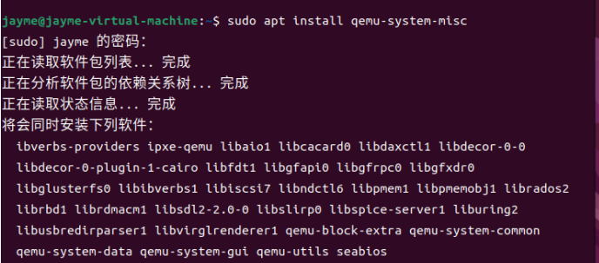

安装后执行

$ qemu-system-riscv64 --version，如出现类似如下输出表示 QEMU 成功安装并正常工作

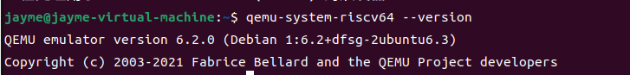

1. **欧拉环境配置**
2. **系统镜像下载**

下载QEMU 目录下的openEuler-22.03-V1-riscv64-qemu-xfce.qcow2.tar.zst,

 preview\_start\_vm\_xfce.sh,fw\_payload\_oe\_qemuvirt.elf

下载地址：

https://mirror.iscas.ac.cn/openeuler-sig-riscv/openEuler-RISC-V/preview/openEuler-22.03-V1-riscv64/QEMU/

1. **部署和启动**

解压映像压缩包或使用解压工具解压磁盘映像

sudo apt install zstd -y

tar -I zstd -xvf openEuler-22.03-V1-riscv64-qemu-xfce.qcow2.tar.zst

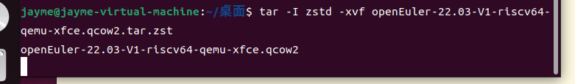

将启动脚本preview\_start\_vm\_xfce.sh权限设置为可执行权限

Chmod + x preview\_start\_vm\_xfce.sh

执行启动脚本

bash preview\_start\_vm\_xfce.sh

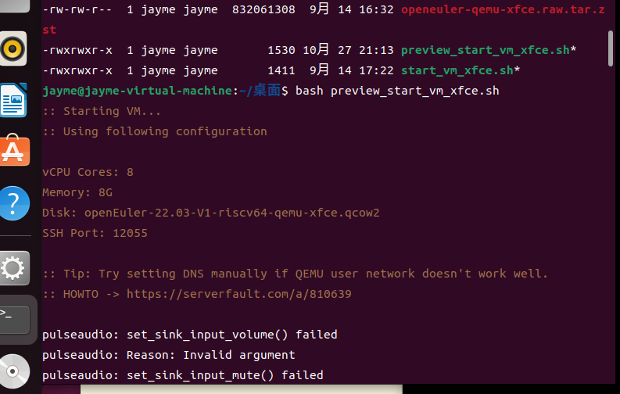

启动完成后如图：

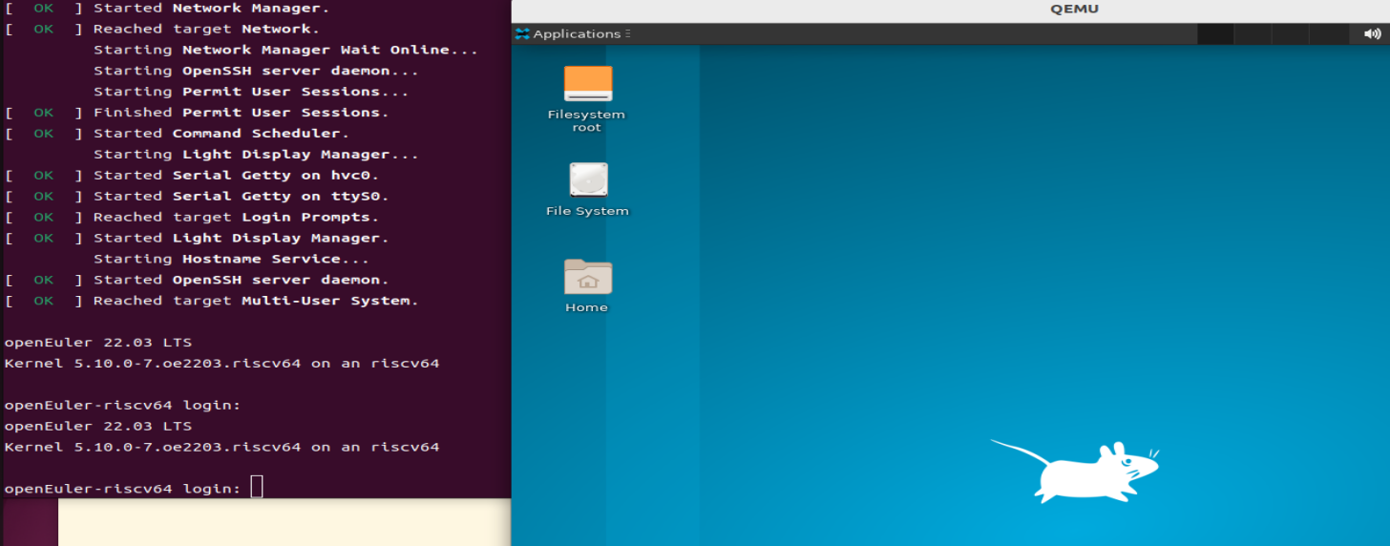

1. **安装与启动libre office**
2. **安装libre office**

执行下列指令：dnf install libreoffice

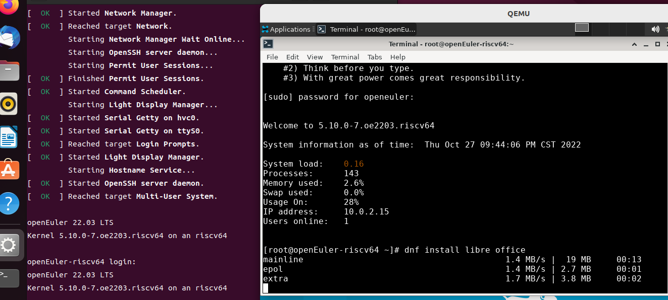

1. **启动libre office**

**命令行启动**

Xfce桌面下打开终端，输入libreoffice 启动 libreoffice

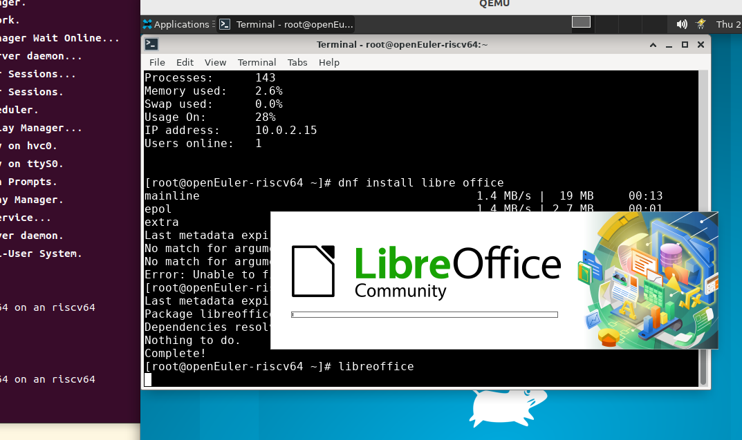

**图标启动：**

点击LibreOffice Calc图标启动LibreOffice Calc，见All Applications->LibreOffice Calc

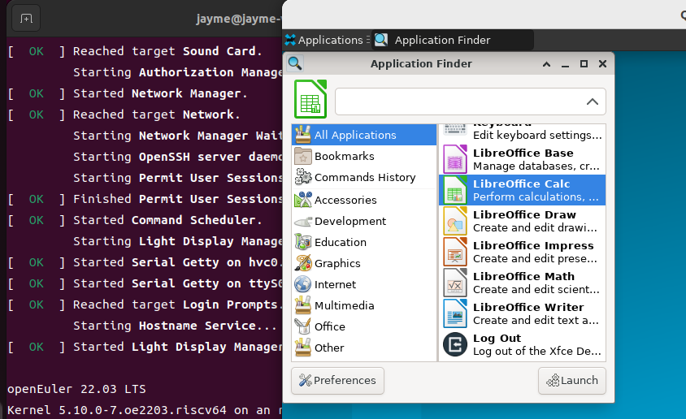

启动后如下图：

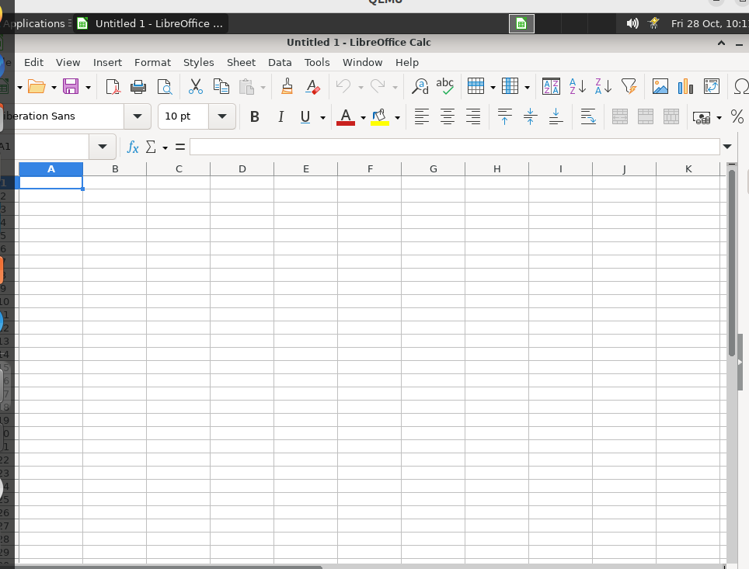

1. **基本功能测试**

|  |  |  |  |  |  |  |  |
| --- | --- | --- | --- | --- | --- | --- | --- |
| **用例编号** | **用例名称** | **前置条件** | **操作步骤** | **预期结果** | **实际结果** | **是否通过** | **截图** |
| TC00001 | 命令行启动libreoffice | libreoffice安装完成 | 1. 打开终端 2. 输入libreoffice | 1. 正常打开 2. libreoffice启动成功 | 1.正常打开  2.libreoffice启动成功 | 通过 | IMG_256 |
| TC00002 | 图标启动libreoffice | libreoffice安装完成 | 1. 打开application文件夹   查找All Applications->libreoffice Calc   1. 点击启动 | 1. 正常打开 2. 查找成功 3. 启动成功 | 1.正常打开  2.查找成功  3.libreoffice Calc  启动成功 | 通过 | IMG_256 |
| TC00003 | 主窗口展示 | 成功启动libreoffice Calc | 1. 启动libreoffice Calc 2. 查看窗口展示 | 1. 启动成功 2. 主界面展示三个区域：菜单栏、功能栏、操作界面 | 1. 启动成功 2. 主界面展示三个区域：菜单栏、功能栏、操作界面 | 通过 | IMG_256 |
| TC00004 | 菜单栏功能 | 成功启动libreoffice Calc | 查看菜单栏 | 菜单栏正常展示file、edit、view、insert、format、styles、sheet、data、tools、window、help菜单 | 菜单栏正常展示file、edit、view、insert、format、styles、sheet、data、tools、window、help菜单 | 通过 | E2ZQH$GJ05A8%WICGBF866V |
| TC00005 | 格式化工作表和单元格--冻结行或列，作为表头 | 成功启动libreoffice Calc | 1. 选择要冻结的行的下部与列的右侧交叉处的「单元格」 2. 点击 View - Freeze Rows and Columns | 1. 成功选中 2. 行和列被成功冻结 | 1.成功选中  2.行和列被成功冻结 | 通过 | 4RJ3TZQ1)~XB1~~ES_B[22A |
| TC00006 | 格式化工作表和单元格--高亮显示负数 | 成功启动libreoffice Calc | 1. 选择单元格，然后选择「格式 - 单元格」 2. 在「数字」选项卡中，选择数字格式，并选中「用红色显示负值」复选框，点击「确定」 3. 输入负数查看颜色 | 设置成功  输入负数后颜色展示为红色 | 设置成功  输入负数后颜色展示为红色 | 通过 | **7ZSM~47@U2KVMARQ3ISEKL8** |
| TC00007 | 采用货币格式的单元格 | 成功启动libreoffice Calc | 1. 点击进入format cells 2. currency中选择需要设置的货币格式，点击确定 3. 查看设置后的格式 | 1. 进入成功 2. 设置成功 3. 正常展示为所设置的货币格式 | 1.进入成功  2.设置成功  3.正常展示为所设置的货币格式 | 通过 | @WA%OA`J7H8_P%%PGN`RFH6 |
| TC00008 | 自动补全文本或数字 | 成功启动libreoffice Calc | 1. 输入任意文本或数字 2. 在输入与上一次部分相同的文本或数字 | 1. 输入成功 2. 单元格自动补全上一次的文本或数字 | 1.输入成功  2.单元格自动补全上一次的文本或数字 | 通过 | QDR@AKPGOIMS_2LI$E)$G]F |
| TC00009 | 打开/关闭补全功能 | 成功启动libreoffice Calc | 1. Tools-》选中autoinput，输入文本查看 2. Tools-》取消选中autoinput，输入文本查看 | 1. 单元格正常自动补全 2. 单元格不会自动补全 | 1.单元格正常自动补全  2.单元格不会自动补全 | 通过 | W~NXH3G_6UL9HLFCIY)%VBO |
| TC00010 | 单词替换 | 成功启动libreoffice Calc | 1. 输入:\_4:后查看 2. Tools-》autocorrcet options中删除对应的单词对 3. 再次输入:\_4:后查看 | 1. 内容被替换成2.删除成功   3.内容未被替换，正常展示:\_4: | 1.内容被替换成  2.删除成功  3.内容未被替换，正常展示:\_4: | 通过 | A1$YN~9FWK9@{L9$DKQ)~{N |
| TC00011 | 引号替换 | 成功启动libreoffice Calc | 1. Tools-》autocorrcet options中选择本地化选项卡 2. 取消选中引号替换 | 成功取消 | 成功取消 | 通过 | **Q@7L)UT893AHL6G~T3O6}ZY** |
| TC00012 | 取消首字母大写 | 成功启动libreoffice Calc | 1.选中开启首字母大写，输入一句话 | 1.首字母大写展示 | 1.首字母未大写展示 | 不通过 | }(NJ03E}F84SJY[AM~MWJCW |
| TC00013 | 自动转化为日期格式 | 成功启动libreoffice Calc | 1. 输入1-1后查看是否自动转化为日期格式 | 1. 正常转化为2022/01/01 | 1.未转化为日期格式 | 不通过 | ML9{XC0INL9{]CBQCK`4ZV4 |
| TC00014 | 自动套用 | 成功启动libreoffice Calc | 1. 选定自动套用格式的范围（至少3列3行） 2. Format-》autoformat styles打开套用格式对话框 3. 在格式列表中选择要应用的自动套用格式样式 | 1. 选定成功 2. 对话框打开成功 3. 格式套用成功 | 1.选定成功  2.对话框打开成功  3.格式套用成功 | 通过 | 91S`XI$_XPU9DS215]IK4JP |
| TC00015 | 复制到多个工作表 | 成功启动libreoffice Calc | 1. 新建多个sheet表 2. Ctrl键选中多张 3. 在其中一张输入文本等 4. 查看其他表 | 1. 新建成功 2. 选中成功 3. 输入成功 4. 文本成功复制到其他表里 | 1.新建成功  2.选中成功  3.输入成功  4.文本成功复制到其他表里 | 通过 | E]KR[0%98KCDG3(G%R5Q5MM |
| TC00016 | 选择多个单元格 | 成功启动libreoffice Calc | 1. 选择一个矩形区域，按住鼠标按钮，从所选区域的一个角拖至它的斜对角 2. 选择至少一个单元格，然后按住 Ctrl 键的同时点击其他每一个单元格 | 1. 多个集中的单元格选择成功 2. 多个分散的单元格选择成功 | 1.多个集中的单元格选择成功  2.多个分散的单元格选择成功 | 通过 | N1[7PCX4%)TAWZER6S8H$IY  K({][{3Y1([NEG7R)R93QOV |
| TC00017 | 自定义数字格式 | 成功启动libreoffice Calc | 1. 选择要采用新的自定义格式的单元格 2. 选择「格式 - 单元格 - 数字」 3. 在「分类」列表框中选择「自定义」 4. 在「格式码」文本框中输入以下代码:0.0,, "Million"后点击确定 | 数字 10,200,000 正常显示为 10.2 Million |  | 通过 | ~0TJ~N(%[X4Z53[I3%W3LSX |
| TC00018 | 插入和编辑批注 | 成功启动libreoffice Calc | 1. 选择目标单元格，点击insert-》comment 2. 在批注上填写文本 3. 将鼠标移至单元格 4. 对目标单元格右击选择显示批注 5. 对一直显示的批注双击进行编辑 6. 清空批注的内容 | 1.批注插入成功  2.文本填写成功  3.正常展示批注  4.批注一直展示  5.编辑成功  6.批注也随之删除 | 1.批注插入成功  2.文本填写成功  3.正常展示批注  4.批注一直展示  5.编辑成功  6.批注也随之删除 | 通过 | Q{T~R@(A4U4BQD2}P38@QG6 |
| TC00019 | 记录修改 | 成功启动libreoffice Calc | 选择工具 - 选项 - LibreOffice Writer - 更改 | 设置成功 | 设置成功 | 通过 | 4QH[_1$W7W0$O56TH@Y}E1P |
| TC00020 | 克隆格式 | 成功启动libreoffice Calc | 选择目标格式右击点击克隆格式 | 格式克隆成功，应用到其他文本 | 1. 重命名成功 2. 重命名成功   3.重命名成功 | 通过 | A(820FENEBH_Z$0MCTKRB4Y |
| TC00021 | 重命名工作表 | 成功启动libreoffice Calc | 1. 双击底部sheet表，输入新名称 2. 选择目标工作表右击选择重命名，输入新名 3. 按住 Alt 键并点击任意工作表名称，然后直接输入新名称 | 1. 重命名成功 2. 重命名成功 3. 重命名成功 |  | 通过 | _PXSN[6XSB0M`7}O_FY_C9A |
| TC00022 | 修改表格视图 | 成功启动libreoffice Calc | 在「工具 - 选项 - LibreOffice Calc」菜单条目下，进入「视图」选项卡进行设置 | 设置成功，正常展示新视图 | 设置成功，正常展示新视图 | 通过 | EHI{(WV0`]C)(__TE9_4MW260WKOW6A[J@`8TU_KD8B{9H |
| TC00023 | 使用鼠标修改行高或列宽 | 成功启动libreoffice Calc | 1.在行标题区域点击当前行下的分隔线，按住鼠标按钮并向下或向上拖动，以改变行高  2.通过双击行下的分隔线选择最佳行高 | 行高设置成功 | 行高设置成功 | 通过 | **N(TQ5Y]KDPM_MN}8F(SL9IX** |
| TC00024 | 使用对话框修改行高或列宽 | 成功启动libreoffice Calc | 1.点击行，使它对准焦点  2.调用行标题上左页边距的右键菜单命令，您将会看到「行高与最佳行高」命令，选择两者均将打开对话框 | 行高设置成功 | 行高设置成功 | 通过 | N(TQ5Y]KDPM_MN}8F(SL9IX |
| TC00025 | 将数字格式化为文本 | 成功启动libreoffice Calc | 1.打开单元格或单元格区域的右键菜单，选择「单元格格式 -数字」  2.从「分类」列表中选择「文字」 | 1.选择成功  2.设置成功，此后在格式化区域中输入的数字都将解释为文字 | 1.选择成功  2.设置成功，此后在格式化区域中输入的数字都将解释为文字 | 通过 | _VK2)W[_5X7DM%MY3SZ3(5N |
| TC00026 | 将文本转换为数字 | 成功启动libreoffice Calc | 输入一个日期  Format-》cells，类型选择number，设置后查看 | 文本成功被转化成数字 | 文本成功被转化成数字 | 通过 | %1Z~%[2GGJ4UWFEN~2O2}F8 |
| TC00027 | 选择工作表的主题 | 成功启动libreoffice Calc | 1. 点击「工具」栏中的「选择主题」图标 2. 在「选择主题」对话框中，选择工作表要采用的主题后点击确定 | 1. 显示「选择主题」对话框 2. 工作表主题切换为所选主题 | 1.显示「选择主题」对话框  2.工作表主题切换为所选主题 | 通过 | 9$QJ8[IUF3~]Z]O~81~E35V |
| TC00028 | 在单元格中插入换行符 | 成功启动libreoffice Calc | 双击单元格，然后点击要换行的文本位置，点击crtl+enter | 换行成功 | 换行成功 | 通过 | %]USPJYKFA_9$93R$6GI8{A |
| TC00029 | 在单元格中插入换行符 | 成功启动libreoffice Calc | 1.选择要自动换行的单元格  2.选择格式-单元格-对齐  3.选择「自动换行」 | 自动换行成功 | 自动换行成功 | 通过 |  |
| TC00030 | 插入特殊字符 | 成功启动libreoffice Calc | 1.选择插入 - 特殊字符  2.选择字段，双击插入到当前文档中的所需字符  3.按Shift+Ctrl+S 组合键 | 1.展示所有字符的曲目  2.成功插入特殊字符  3.打开「特殊字符」对话框 | 1.展示所有字符的曲目  2.成功插入特殊字符  3.打开「特殊字符」对话框 | 通过 | `Z}OE1LN(7~B%E28L17N]SB |
| TC00031 | 修改文字的颜色 | 成功启动libreoffice Calc | 单击“字体颜色”图标旁边的箭头以激活一个工具栏，从中选择一系列颜色 | 字体颜色修改成功 | 可编辑状态下颜色改变，但浏览模式下字体颜色未变 | 不通过 | KV6LNQD92CGA~G$I$(EIIP0~@]`L%SLV7L%2N(ZJJHSG`5 |
| TC00032 | 旋转文字 | 成功启动libreoffice Calc | 1.选中要旋转其中文字的单元格  2.选择「格式 - 单元格」  3.点击「对齐」选项卡  4.在「文字方向」区域，使用鼠标在轮状预览区域选择文字旋转的方向，点击「确定」 | 1. 选中成功 2. 显示「单元格格式」对话框 3. 点击成功 4. 文字旋转成功 | 1.选中成功  2.显示「单元格格式」对话框  3.点击成功  4.文字旋转成功 | 通过 | )IT~IR[%L}ZS0HAOO1}D@E6LZG]2(4@@[NDZBI(7WP68MI |
| TC00033 | 给文本添加上标 | 成功启动libreoffice Calc | 1、在单元格中选中要作为上标的字符  2.打开选中字符的右键菜单，选择「字符」  3.点击「字体位置」选项卡  4.选择上标选项并点击「确定」 | 1. 选中成功 2. 「字符」对话框打开 3. 选择成功 4. 设置上标成功 | 1.选中成功  2.「字符」对话框打开  3.选择成功  4.设置上标成功 | 通过 | ~C%M1GJC[2%}M4]OX)Y@JOSZ]D[L9S09_%KY]0I0L%CK]U |
| TC00034 | 给文本添加下标 | 成功启动libreoffice Calc | 1、在单元格中选中要作为下标的字符  2.打开选中字符的右键菜单，选择「字符」  3.点击「字体位置」选项卡  4.选择下标选项并点击「确定」 | 1.选中成功  2.「字符」对话框打开  3.选择成功  4.设置下标成功 | 1.选中成功  2.「字符」对话框打开  3.选择成功  4.设置下标成功 | 通过 | FX_90M%N5F`J~Y4X}G9~VDT9SB`3@7RWZA_$M@ATWU0I)S |
| TC00035 | 使用四舍五入的数字 | 成功启动libreoffice Calc | 1.标记出想对其数字格式做修改的所有单元格  2.选择「格式 - 单元格」  3.在「类别字段中选择「数字」，在「选项」中修改小数点位数」中的数值并点击「确定」关闭此对话框 | 1. 选择成功 2. 跳转到「数字」选项卡页面 3. 修改成功，选中的单元格展示修改后的小数点位数 | 1.选择成功  2.跳转到「数字」选项卡页面  3.修改成功，选中的单元格展示修改后的小数点位数 | 通过 | GDKNL3IREN](WJU4ZZH9)NA_G~UP96Y@PHO5@3T)6K813Q |
| TC00036 | 应用条件格式 | 成功启动libreoffice Calc | 1.选择「工具 - 单元格内容 - 自动计算  2.选择要应用条件样式的单元格  3.选择Format - Conditional - Condition.  4.在对话框中输入条件 | 条件格式应用成功 | 条件格式应用成功 | 通过 |  |
| TC00037 | 根据公式指定的格式 | 成功启动libreoffice Calc | 1.选出所有您需要的单元格。  2.选择菜单命令「编辑 - 查找与替换」  3.对于「查找项，请输入: .\*」  4.在「替换」字段中输入以下公式:「=&+STYLE(IF(CURRENT()>3;"Red";"Green"))」  5.选中正则表达式和「仅在当前选中范围内」字段，点击「查找全部」  6.点击打开 | 按公式指定的格式展示，选择中所有带内容的单元格被高亮显示 | 输入指定格式后无法点击查找全部按钮 | 不通过 | X[$YQVDM{R~%R@@Q852J[U6 |

1. **缺陷记录**

|  |  |  |  |  |  |  |
| --- | --- | --- | --- | --- | --- | --- |
| **缺陷编号** | **缺陷名称** | **用例编号** | **操作步骤** | **预期结果** | **实际结果** | **截图** |
| TB00001 | 设置首字母大写未生效 | TC00012 | 设置首字母大写后输入句子 | 首字母正常转化为大写 | 首字母未转化为大写 | }(NJ03E}F84SJY[AM~MWJCW |
| TB00002 | 自动转化为日期格式未生效 | TC000013 | 设置自动转化日期模式后输入1-1后查看是否自动转化为日期格式 | 正常转化为2022/01/01 | 未转化成日期模式 | ML9{XC0INL9{]CBQCK`4ZV4 |
| TB00003 | 修改文字颜色未生效 | TC00031 | 单击“字体颜色”图标旁边的箭头以激活一个工具栏，从中选择一系列颜色 | 字体修改为所选颜色 | 字体预览模式下颜色未改变 | KV6LNQD92CGA~G$I$(EIIP0 |
| TB00004 | 无法保存公式指定格式 | TC00037 | 选中正则表达式和「仅在当前选中范围内」字段，点击「查找全部」 | 点击查找全部成功 | 无光标出现，无法点击 | X[$YQVDM{R~%R@@Q852J[U6 |

1. **测试总结**

经过测试，基于openEuler22.03-V1RISC-版LibreOffice Calc特性测试安装流程无问题，LibreOffice Calc基本功能可正常使用，存在少数用户体验等优化问题。